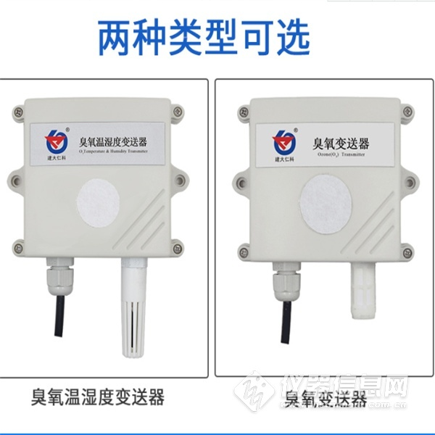
1. 产品介绍
1.1 产品概述
O3广泛用于水消毒、食品加工净化、食品贮藏保鲜、医疗卫生和家庭消毒净化等方面，在臭氧应用中，一定浓度的臭氧是保证消毒效果、节约能源和防止污染的重要参数。但是如果环境中的臭氧浓度过高会对人体产生危害，因此有效监测臭氧的浓度是非常有必要的。
该变送器采用电化学技术进行O3浓度测量，反应迅速灵敏，该变送器广泛用于空气质量检测、智能家居等需要进行O3检测的场合。模拟量信号输出，4-20mA、0-10V、0-5V可选。设备10-30V宽压供电，外壳防护等级高，能适应现场各种恶劣条件。
1.2 功能特点
■采用美国进口高灵敏度的气体检测探头，并且使用高性能信号采集电路，能精确测量PPM级O3浓度，信号稳定，准确度高。
■4-20mA、0-10V、0-5V多种模拟量信号输出可选。
■产品采用壁挂式防水壳，安装方便，防护等级高。
1.3 主要技术指标
供电电源 10~30V DC
平均功耗 0.12W
输出信号 4-20mA、0-10V、0-5V
臭氧测量范围 0~10.00ppm、0~100ppm
工作温度 -10℃～55℃
工作湿度 15%RH-90％RH（无凝结）
工作压力 91~111Kpa
数据更新时间 1s
重复性 ≤2%
稳定性 ≤7%信号值/年
响应时间 ≤35S
预热时间 ≥5分钟
分辨率 量程0~10ppm：0.01ppm 量程0~100ppm：0.1ppm
精度 ±6%FS
零点漂移 量程0~10ppm：≤±1ppm 量程0~100ppm：≤±5ppm
以上所有规格参数均在环境条件：温度20℃、相对湿度50%RH、1个大气压，待测气体浓度最大不超过传感器量程的环境下测得。
1.4 产品选型
RS- 公司代号
O3- 臭氧变送传感器 I20- 4~20mA电流输出 V05- 0~5V电压输出 V10- 0~10V电压输出 2- 壁挂王字壳 OLED- 壁挂王字壳带 OLED显示 10P 量程0~10ppm 100P 量程0~100ppm
2. 设备安装说明
2.1 设备安装前检查
设备清单：
■臭氧变送器设备1台
■自攻螺丝（2个）、膨胀塞（2个）
■合格证、保修卡、接线说明等
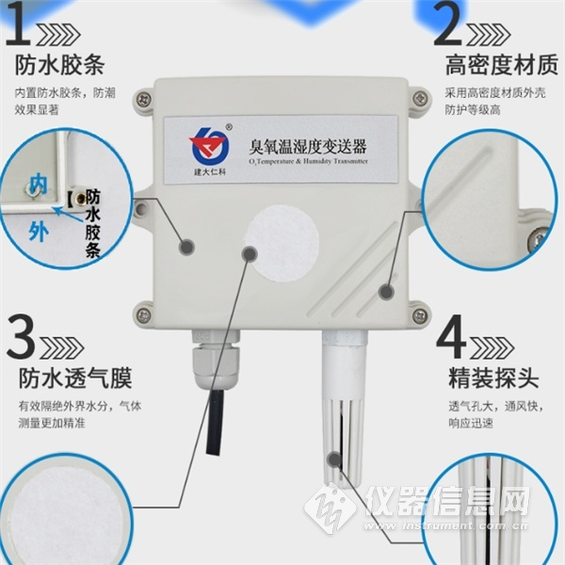

3. 计算方法
3.1电流型输出信号转换计算
例如量程0~10ppm，4~20mA输出，当输出信号为12mA时，计算当前O3浓度值。此O3量程的跨度为10ppm，用16mA电流信号来表达，10ppm/16mA=0.625ppm/mA，即电流1mA代表O3浓度变化0.625ppm，测量值12mA-4mA=8mA，8mA*0.625ppm/mA=5ppm，当前O3浓度为5ppm。
3.2电压型输出信号转换计算
例如量程0~10ppm，0-10V输出，当输出信号为5V时，计算当前O3浓度值。此O3量程的跨度为10ppm，用10V电压信号来表达，10ppm/10V=1ppm/V，即电压1V代表O3
浓度变化1ppm，测量值5V-0V=5V，5V*1ppm/V=5ppm,当前O3浓度为5ppm。
3.3 O3测量单位ppm与mg/m3换算关系 转换公式是基于25℃和1个大气压：X ppm = (Y mg/m3)(24.45)/(分子量)或Y mg/m3 = (X ppm)(分子量)/24.45
仅适用于计算O3：
1ppm=1.96mg/m3 1mg/m3=0.51ppm
4. 常见问题及解决办法
无输出或输出错误
可能的原因：
1)量程对应错误导致PLC计算错误。
2)接线方式不对或者接线顺序错误。
3)供电电压不对（针对0~10V型均为24V供电）。
4)变送器与采集器之间距离过长，造成信号紊乱。
5) PLC采集口损坏。
6)设备损坏。


